 | Plugin VueZ

Sommaire
1 Prérequis 1
2 Présentation 1
3 Utilisation 2

Prérequis

Version de QGIS : version 3 supérieure à 3.28
Cette version est compatible QGIS 4.
Le plugin « maître » est indispensable pour afficher ce plugin dans le menu « IGN » et/ou dans une barre d’outils personnalisée.

Présentation

Ce plugin permet d’afficher les valeurs Z de chaque sommet, pour tout type de couche (ponctuelle, linéaire , surfacique)
Si une couche est de type 2D rien ne s’affichera.

Utilisation

L’exécution de ce plugin affiche/masque les valeurs Z.
L’affichage se limite à la zone écran afin d’optimiser les temps de calculs.

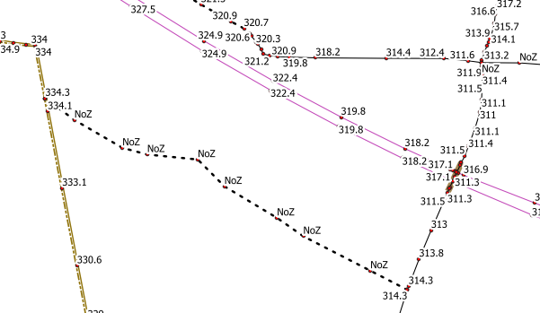

NoZ : correspond à des valeurs de Z non renseignées

